SLH Tagesbericht Mittwoch 26.10.2016

Am Mittwochmorgen fütterten viele Kinder ihre Tiere, dann gab es Frühstück um 8 Uhr. Es gab Marmeladen, verschiedene Brote, Müslis und sehr leckere Croissants. Leider durfte man nur ein Croissant nehmen. Dann machten alle ihre Häuschen für das Hausspiel bereit. Nun hatten wir im Programm die Pferde zu säubern (Fell und Hufe). Danach durften wir auf sie sitzen, während andere die Pferde führten. Viele Kinder liefen mit den Alpakas. Im Nu war der Morgen vorbei und zum Mittagessen gab es Schupfnudeln, Wurst und Kraut und als Nachtisch einen leckeren Erdbeerjoghurt. Als nächstes fuhren wir mit einem Bus zum Bergwerk: „Tiefer Stollen“ nach Wasseralfingen. Dort teilten wir die Klassen. Viele gingen in den Kiosk des Bergwerks und kauften sich Souvenirs oder Süßigkeiten. Wir zogen Helm und Mantel an und fuhren dann mit einer kleinen Bahn in den Berg. Dort machten wir eine großartige Wanderung in der uns erklärt wurde, wie die Leute früher arbeiteten und wie der „Tiefe Stollen“ entstand. In dem Bergwerk wurden zum großen Teil Eisen und Steine abgebaut. Der Führer verabschiedete uns mit einem lauten:“ Glück auf“, und wir fuhren mit der kleinen Bahn zurück an den Bahnhof des Bergwerks.

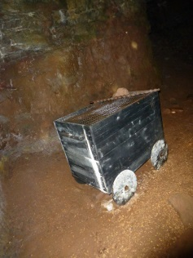
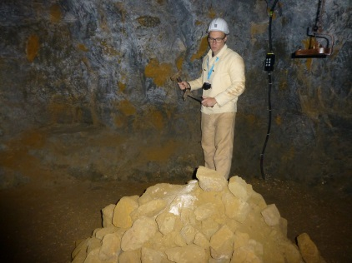
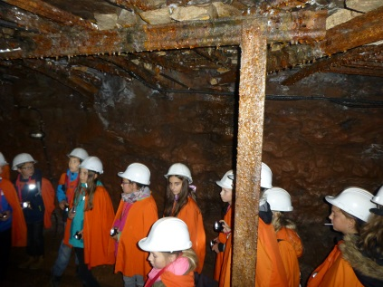

Dort angekommen zogen wir unsere Bergwerkskleidung aus und gingen zum Bus der uns an den Rappenhof zurück brachte. Hier angekommen fütterten manche Kinder noch ihre Tiere. Danach stürmten wir schnell in den Speisesaal, da es schon wenige Minuten nach 18 Uhr war! Zum Abendessen gab es Brote, verschiedene Arten von Wurst, Käse und Gemüse. Danach hatten wir eine Stunde und noch eine viertel Zeit bis der Spieleabend begann. In dieser Zeit gingen manche auf den Spielplatz und andere hielten sich in ihren Häuschen auf. Um 20 Uhr begann der Spieleabend. Es gab viele Spiele darunter Uno, Deutschlandreise, Roulette, Schnapp Land Fluss, Stratego usw. Als der Spieleabend endete machten wir eine Nachtwanderung mit Taschenlampen. Wieder zurück von der Nachtwanderung wünschten wir uns eine „Gute Nacht“ und alle gingen in ihre Betten und schliefen schon sehr bald ein.

Wir fanden diesen Tag sehr schön da es sehr gutes Essen gab, wir einen großartigen Ausflug unternommen hatten und wir einen tollen Spieleabend hatten!

Florian Michael Pascal Christian Timo

